УПРАВЛЕНИЕ ОБРАЗОВАНИЯ АДМИНИСТРАЦИИ
БАЛАШОВСКОГО МУНИЦИПАЛЬНОГО РАЙОНА

МУНИЦИПАЛЬНОЕ ДОШКОЛЬНОЕ ОБРАЗОВАТЕЛЬНОЕ УЧРЕЖДЕНИЕ «ДЕСКИЙ САД КОМБИНИРОВАННОГО ВИДА «ЛАНДЫШ» ГОРОДА БАЛАШОВА САРАТОВСКОЙ ОБЛАСТИ»

Районный смотр – конкурс
для педагогов дополнительного образования, вожатых,
воспитателей группы продленного дня, социальных педагогов, педагогов - психологов.

«Траектория успеха»

НОМИНАЦИЯ «Методическая продукция года»

НАЗВАНИЕ РАБОТЫ

«Влияние развития мелкой моторики и дидактических игр на развитие памяти дошкольников»
Выполнил:
Хохонина Ольга Дмитриевна,
воспитатель
I квалификационной категории
социальный педагог
I квалификационной категории

Пояснительная записка.
Обоснование темы эксперимента:

Память - одно из необходимых условий для развития интеллектуальных способностей. Но если до недавнего времени основное внимание ученых было обращено на школьный возраст, где, как казалось, ребенок приобретает необходимые каждому знания и умения, развивает свои силы и способности, то теперь положение коренным образом изменилось. Значительную роль в этом сыграл «информационный взрыв».
Развитие памяти в дошкольном возрасте характеризуется постепенным переходом от непроизвольного и непосредственного к произвольному и посредственному запоминанию и припоминанию.
В МДОУ д\с «Ландыш» города Балашова постоянно ведется целенаправленная работа по развитию памяти детей.
У воспитанников группы «Тополёк»для детей среднего и старшего возраста, обнаруживается неравномерность развития различных психических функций. Отмеченная «дисгармоничность» ярко проявляется при изучении интеллектуальной сферы. Логическая операция обратимости, диагностируемая тестами, сформирована ниже среднего уровня. Также на значительно более низком уровне находится развитие наглядно-образного мышления и памяти.
Использование традиционных методов оказалось недостаточным. Появилась необходимость в новых методах и технологиях по развитию памяти детей.
Цель эксперимента сводится к определению методов психологического и моторного воздействия, наиболее полно способствующих развитию памяти у детей младшего и среднего дошкольного возраста в системе дошкольного образовательного учреждения.
Задачи, вытекающие из поставленной цели, таковы:
1) Провести эмпирическое исследование по определению
эффективности отдельных методов воздействия мнемотехники на формирование памяти дошкольника.
2) Создание предметно пространственной развивающей среды.
4) Создание положительного психо-эмоционального климата в группе.
5)Раскрытие индивидуальных особенностей памяти у детей.
План работы по развитию памяти дошкольников.
1. Изготовление карточек по пальчиковым играм, проведение игровых упражнений по развитию различных видов анализаторов памяти с помощь пальчиковых игр.
2. Изготовление пальчикового театра.
3.Проведение игровых упражнений по развитию различных видов анализаторов памяти.
4.Упражнения на развитие внимания.
5.Использование метода вышивания как средства развития кинетической памяти.
6.Использование метода бисероплетения как средства развития кинетической памяти.
7. Занятия, направленные на увеличение продолжительности сохранения информации посредством методов мнемотехники.
8.Использование метода рисования, как средства развития кинетической памяти.
9. Оборудование развивающей среды:
-пополнение сенсорной комнаты соответствующим материалом - сухой дождь.
- изготовление дидактических, сенсорных игр по развитию произвольной, образной памяти.
- пополнения картотеки с дидактическими играми по развитию кинетической и зрительной памяти.

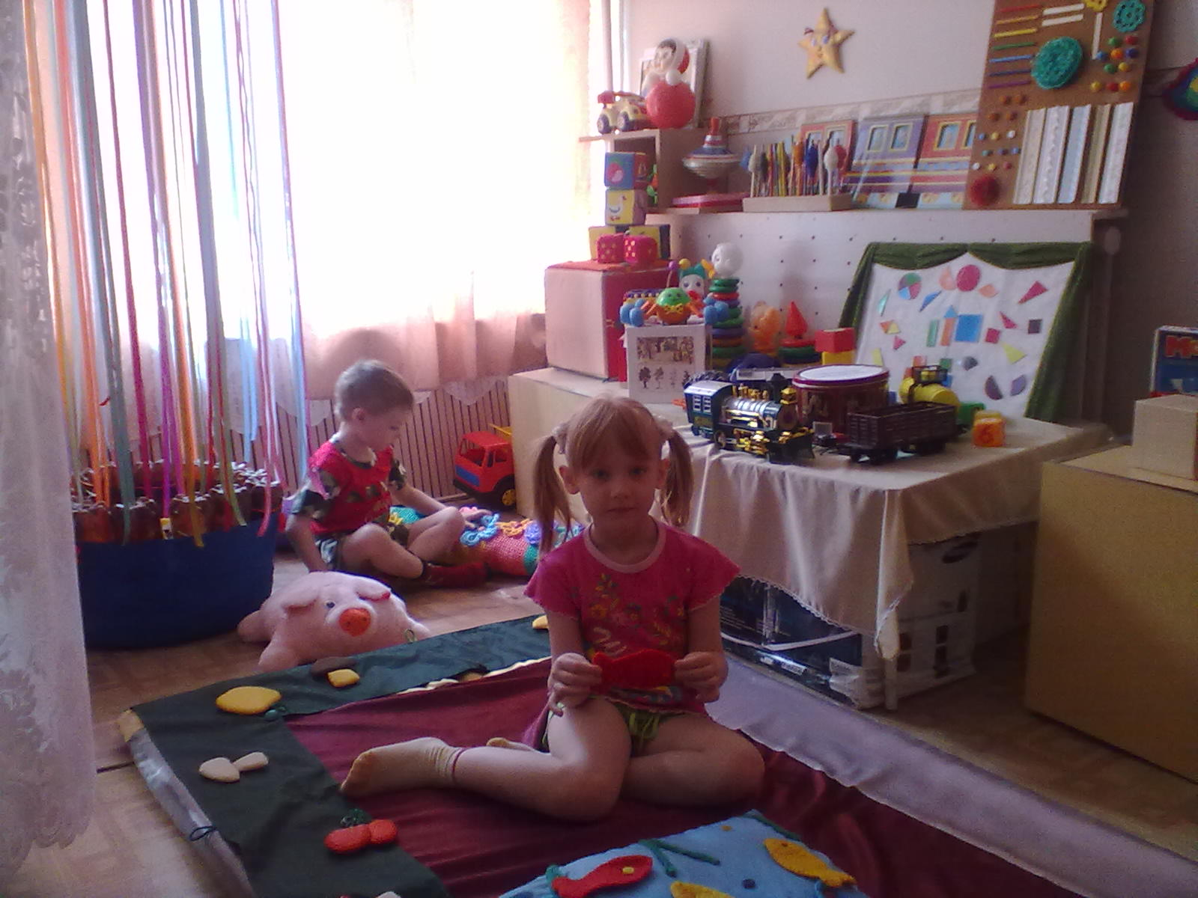
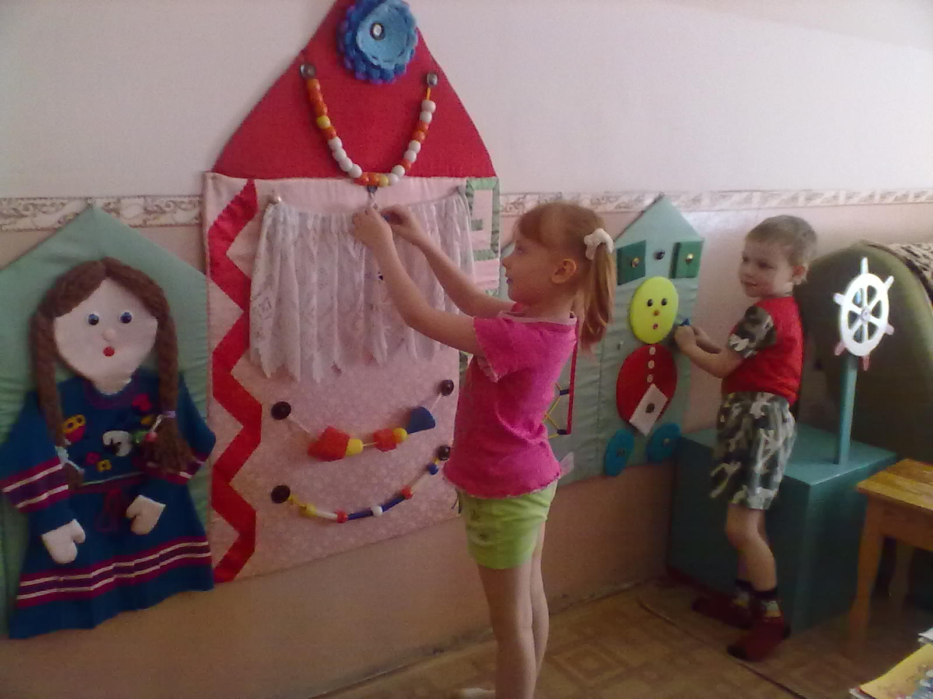
Заключение.
На базе МДОУ «Ландыш» было проведено исследование , в котором принимало участие 8 детей . За срок с сентября 2010 года по май 2011 года.
В соответствии с поставленными задачами было проведено исследование по определению уровня развития образной памяти в рамках эксперимента по влиянию мнемотехники на развитие памяти дошкольников.
На основании проведенного тестирования сформирован вывод, что у детей участвующих в эксперименте, продуктивность образной памяти выше чем у детей не участвующих в эксперименте .
В результате проведенных исследований выявлено, что образная память является достаточно развитой у детей 4 -7 лет, характеристика памяти у детей дошкольного возраста значительно зависит от индивидуальных особенностей. Можно прийти к выводу, что у детей дошкольного возраста образная память является преобладающим видом памяти, её продуктивность зависит от содержания запоминаемого материала.

